LEZIONE 22

Un linguaggio di programmazione contiene una sintassi ovvero un modo non ambiguo di descrivere programmi che sono sintatticamente corretti ovvero quelli generati dalla grammatica che definisce la struttura del linguaggio.
Questo serve a noi e al compilatore per controllare che il programma che abbiamo scritto segue i vincoli sintattici della grammatica.
Poi abbiamo una nozione semantica perchè l'idea è che uno abbia anche un modello di linguaggio di programmazione in modo da comprendere quali sono le caratteristiche da un punto di vista computazionale del linguaggio (cosa calcola, come lo calcola, in che ordine...).
La teoria degli automi serve per l'analisi sintattica (lo scanner), la teoria delle grammatiche serve per l'analisi del parser ovvero per vedere se un linguaggio è scritto secondo le regole della grammatica.
Per definire un modello ci sono varie tecniche: semantica denotazionale, operazione e assiomatica.
Noi utilizzeremo la semantica operazionale ovvero quel meccanismo che che permette di definire formalmente com'è fatto l'interprete.

Espressioni logiche
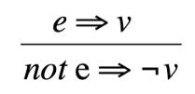
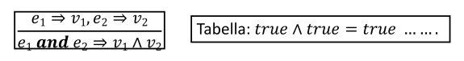
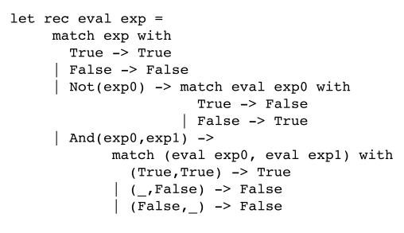
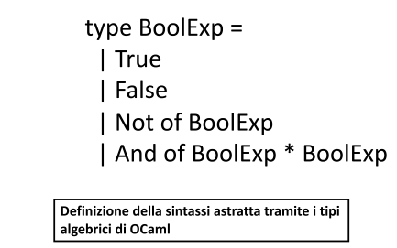
Diventa
Ma potremmo utilizzare un regola di corto circuito in cui e1 && e2 restituisce false se e1 viene valutata false altrimenti si valuta e2.
Anche in e1 || e2 restituisce true se e1 viene valutato true altrimenti si valuta e2.
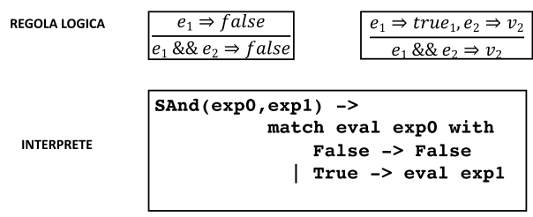

Espressioni a valori interi
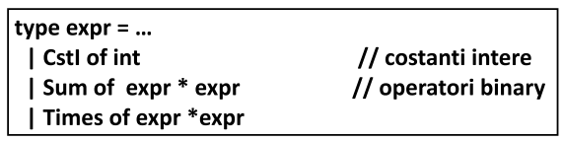
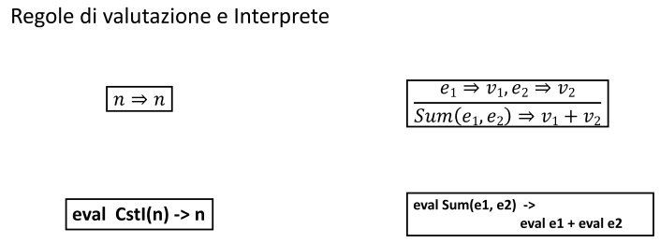

Dichiarazioni
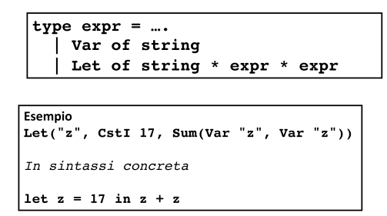

Dobbiamo prima introdurre l'ambiente.

Ambiente
Per definire l'interprete dobbiamo introdurre una struttura di implementazione (run-time structure) che permette di recuperare i valori associati agli identificatori

Un'implementazione ingenua potrebbe essere la seguente:
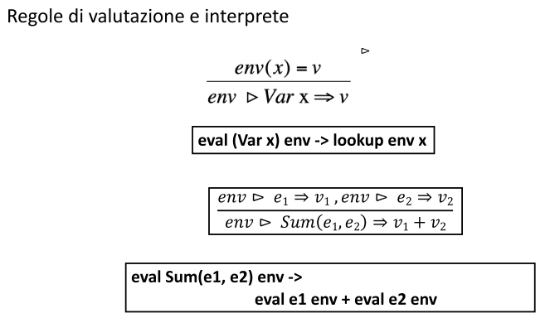
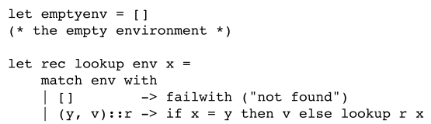

Dichiarazioni
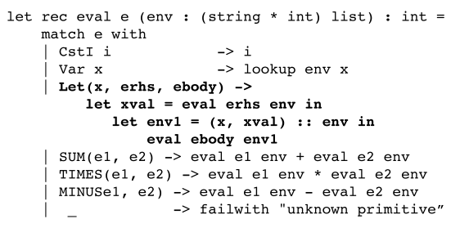
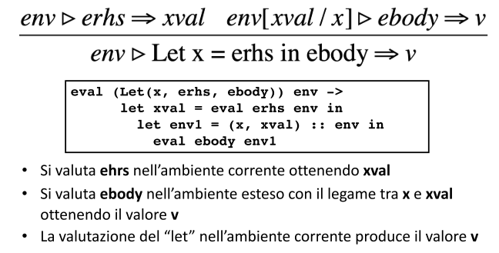

IF THEN ELSE
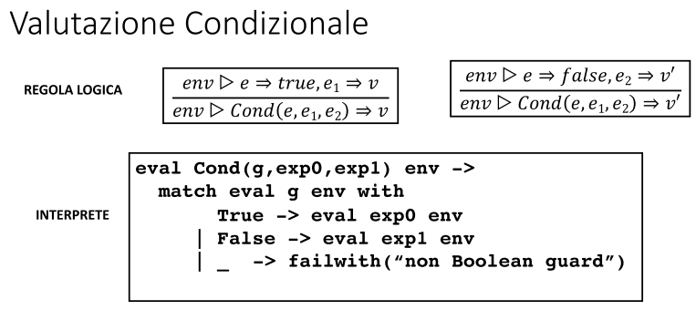
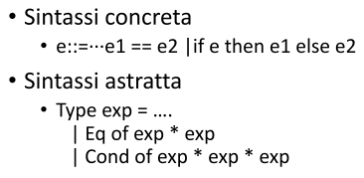
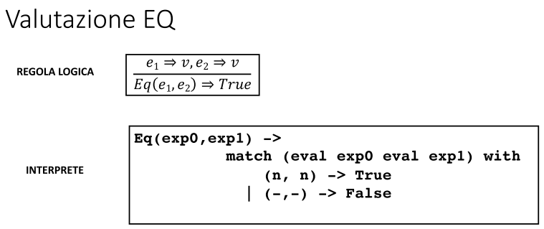

INTRODURRE LA NOZIONE DI TIPI
Il problema è che non viene effettuato un controllo di tipi e potremmo scrivere cose strane tipo
e1 = 1+(2==3) oppure e2 = if 1 then 2 else 3
Una prima soluzione è un run.time type checking.
Introduciamo la nozione di tipi esprimibili:
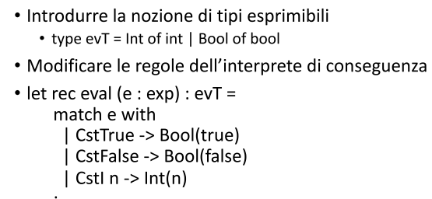
E poi una funzione ausiliaria:
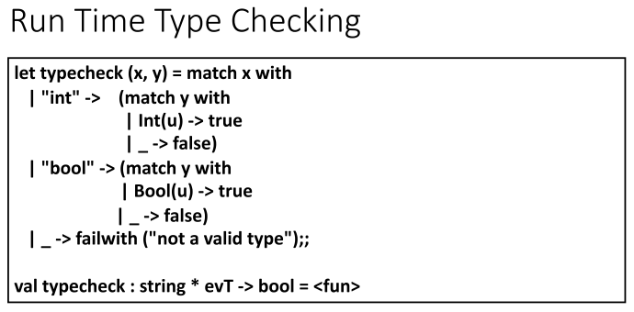
A questo punto dobbiamo modificare l'interprete con alcune funzioni ausiliarie.
Esempio per la somma:
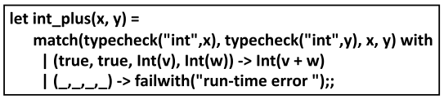
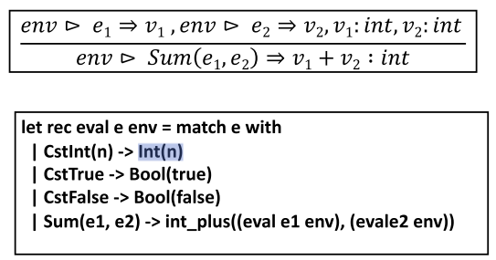
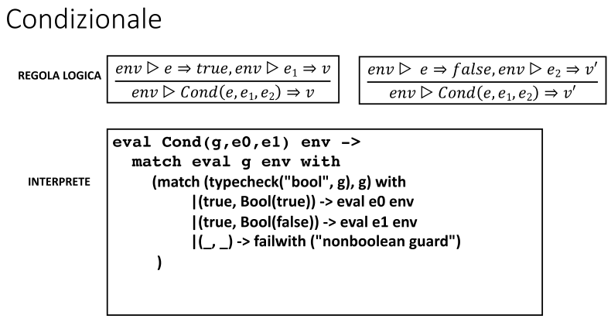

Occorrenze legate e libere
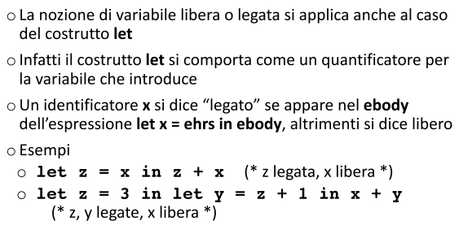
Al momento questo è il nostro assetto:
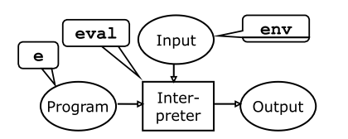
Se volessimo avvicinarci verso la compilazione:
